Духовно-нравственное воспитание детей в процессе исследовательской деятельности. Слайд-беседа. Слайд-презентация и текст беседы/ Е.В. Дождикова, библиотекарь/МБУК «Яранская центральная районная библиотека им. Г.Ф. Боровикова» Кировской области. – 2014
_______________________________

Муниципальное бюджетное учреждение культуры
«Яранская центральная районная библиотека им. Г.Ф. Боровикова»
Кировской области

Духовно-нравственное воспитание детей в процессе
исследовательской деятельности.
Слайд-беседа

Презентация выполнена Е.В. Дождиковой, библиотекарем Яранской центральной районной библиотеки имени Г.Ф. Боровикова

Целевое назначение: духовно-нравственное воспитание.

Читательское назначение: для детей и юношества.

Яранск 2014

Духовно-нравственное воспитание детей в процессе
исследовательской деятельности.
Слайд-беседа
Рассматривая исследовательскую деятельность как процесс выработки новых знаний, один из видов познавательной деятельности, мы утверждаем, что эта деятельность даёт мощный толчок к интеллектуальному развитию детей и взрослых. А всегда ли присутствует духовно-нравственная составляющая в исследовательской деятельности?
Нравственность – это общественные ценности. В светском понимании и духовность сводится к той же нравственности, душевности, интеллектуальности, добродетельности. Но духовность изначально религиозное понятие – это причастность человека Духу Святому, мера приближения человека к Богу. По словам Святейшего Патриарха Алексия «Главная составляющая духовного образования есть сама духовность, то есть умение не говорить о Христе, о Церкви, а жить во Христе и в Церкви».
Следовательно, и рассматривать духовное воспитание необходимо в религиозном контексте. Для нас традиционным является христианское миропонимание.
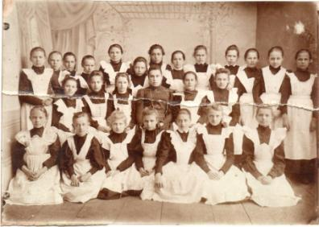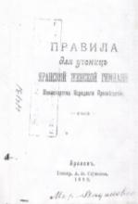
С традиций, с опыта предков и начнем выяснение обозначенного выше вопроса: в «Правилах для учениц Яранской женской гимназии» читаем: «Ученицы гимназии должны постоянно иметь в виду цель учения, выраженную в словах молитвы перед учением: «возрасти (умственно и нравственно) Создателю нашему во славу, родителям же нашим на утешение, Церкви и Отечеству на пользу». Проникаясь все более и более духом Христова учения, они должны всеми силами своей души стремиться к совершенствованию своему во всех отношениях по слову Спасителя: «будите вы совершенны, якоже Отец ваш Небесный совершен есть». (Мф. V. 48)
Мы видим, что в педагогическом документе столетней давности говорится об умственном, нравственном и духовном развитии детей. Возможно, для нас Ориентир – Отец Небесный покажется непонятным и неопределенным, но только не для наших предков имеющих православное сознание. Для них жить с Богом было обычным состоянием. О чем говорят детские сочинения столетней давности из «Круговой тетради 2 отделения 2 класса Яранского городского трехклассного училища 1904-1905 годов». 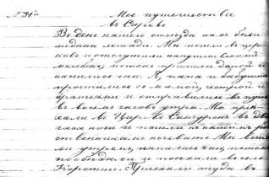
Попросить у Бога выздоровления, помощи в учебе, труде, при пожаре, засухе и поблагодарить за помощь – все для детей и взрослых тогда было в порядке вещей. Они знали житие Сергия Радонежского, знали, как он, будучи маленьким мальчиком Варфоломеем, вымолил у Бога разумения в обучении.
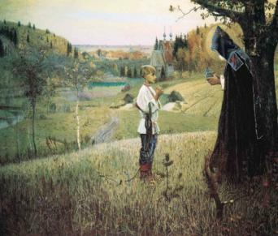
Видение отроку Варфоломею. Нестеров М.В.
И даже те, кто был неграмотным, знали о 10 заповедях Старого Завета и о Заповедях Блаженства Нового Завета. Для наших предков ориентир – Отец Небесный не был расплывчатым, и потому, что православное сознание имеет многоуровневую, иерархически выстроенную шкалу ценностей, или, согласно христианской терминологии, Лествицу. Преподобный Иоанн Лествичник определил 30 уровней совершенства.
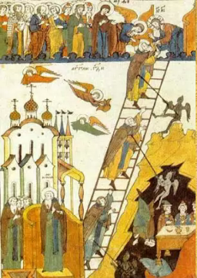
Икона «Видение Преподобного Иоанна Лествичника».
Православный педагог, аспирант Московской Духовной Академии Николай Неживенко в журнале «Духовно- нравственное воспитание» №6 за 2013 год доказывает, что именно православное сознание является нормой сознания человека, т.к. только православная вера дает человеку возможность быть сопричастным Богу.
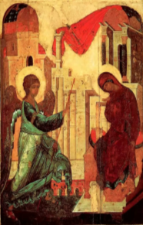 Благовещение. Икона Андрея Рублёва, 1427-
1430 года, Андроников монастырь.
Впервые эта сопричастность была явлена на Пресвятой Богородице, которая стала, по сути, Первой Христианкой. В дальнейшем для всех христиан такое «замыкание» осуществляется через исполнение Заповедей Нового Завета. Сознание Богородицы является наивысшей ступенью доступной для человека. Вот она возможность совершенствования.
Как формируется православное сознание?
Для наглядности можно использовать систему координат.
На горизонтальной оси отмечено «Количество информации», на вертикальной оси – «Ценностное достоинство информации».
За счет объединения ценностной и количественной характеристик происходит выстраивание иерархического ряда получаемой информации. Такое двухоперационное мышление, связывающее воедино информацию и ее ценностное достоинство, можно назвать нелинейным или объемным мышлением. Еще крестообразным, т.к. каждая фаза обработки информации представляет собой точку на перекрестке количественных и качественных характеристик. При такой обработке информации происходит ее оперативное разделение по принципу «плохой – хороший». Значит, православное сознание еще и критическое. Это способствует «экономности» сознания, и обеспечивает его защищенность. Те мыслители, у кого наука отделена от духовности и нравственности, факты выстраиваются в одну безразличную по отношению к добру и злу линию. Такое мышление можно назвать линейным. В чистом виде такого мышления нет, т.к. как нет и бесценностной информации. Бездуховное, безнравственное, сознание опасно. Народная мудрость гласит: «Знание надмевает, а любовь назидает», «Свято место пусто не бывает». Сознание может быть сформировано и ценностными критериями зла. Православное сознание отличается своей направленностью против сил зла.
Оценку информации в православном сознании дает СОВЕСТЬ – голос Бога в человеке. Верующий человек реагирует на информацию комплексно – он одновременно и анализирует, и чувствует, и ощущает, и молится, и формулирует, и, видимо, производит и другие операции, но все эти операции происходят под эгидой христианской любви.
Плод православного сознания – одухотворенное, любящее, задушевное, разумное, волевое, кратко выраженное слово. ³
Можно ли совместить Веру и исследовательскую деятельность? Безусловно, можно, если среди выдающихся ученых много верующих. Среди них – математики, физики, астрономы, химики, биологи, генетики, изобретатели, конструктора, и филологи, историки…
М.В. Ломоносов, Блез Паскаль, Рене Декарт, Готфрид Вильгельм Лейбниц, Грегор Иоганн Мендель, Жорж Леметр, Исаак Ньютон, Пьер Тейяр де Шарден, Сэмюэл Морзе, Н.И. Пирогов, А. А. Любимов (Афанасий, архиепископ Холмогорский), Б.В. Раушенбах, Д.И. Менделеев, Жан Антуан Нолле, Рудер Бошкович, И.И. Сикорский, Н.Н. Поликарпов, Валентин Войно-Ясенецский, Павел Флоренский, Д.С. Лихачёв…
Например, Луи Пастер, французский микробиолог и химик говорил: «Я знаю много, поэтому я верю как бретонский крестьянин».
Макс Планк, немецкий физик: «Куда ни кинь взгляд, мы никогда не встретим противоречия между религией и естествознанием, а, напротив, обнаруживаем полное согласие как раз в решающих моментах. Религия и естествознание не исключают друг друга, как кое-кто ныне думает или опасается, а дополняют и обуславливают друг друга...»
Инженер-электронщик Владимир Кузьмич Зворыкин уехавший после революции в США, в 1923 году выразил свою признательность Богу с помощью созданной им системы телевизионной связи, передав на расстояние изображение креста. Знал бы он, какой шабаш разгуляется на телевидении спустя несколько десятилетий...⁵
Кто же поможет нашим детям сформировать православное сознание?
Семья, педагоги, социум…? Да, только, если они сами готовы к этому.
Святейший Патриарх Алексий напоминал «о двух законах в области духовного обучения. Первый из них: никто не может обучить ученика тому, чего не исполняет сам. И второй: ученик не может понять нового, пока не исполнит в своей жизни то, что он уже знает. И священник, и педагог, который изнутри не соприкоснулся с тайной Церкви, несостоятелен». А Григорий Богослов говорил так: «Надобно, прежде всего, самому стать светом, потом просвещать…».
О значении учителя в духовно-нравственном развитии учеников и общества в целом говорится в статье Ирины Выходцевой «Светя другим, сгораю сам», или «Не многие делайтесь учителями…» (Иак. 3,1). (Журнал «Духовно-нравственное воспитание», 2013, №6)
- Учитель несет на земле высокую духовную миссию. Ему свыше доверено видеть Образ Божий в каждом ученике и все силы отдавать, чтобы этот Образ просиял.
- Личность каждого ребенка уникальна и создана Творцом для его неповторимого назначения на земле. Учитель должен понимать свою ответственность за воспитание детей «перед Богом… перед Ангелами этих детей, всегда видящих лице Отца Небесного» (Мф. 18, 10)
- Учитель в первую очередь должен помогать формированию души ученика, чтобы он смог отличить добро и зло, выбирать верные нравственные ориентиры.
- Учительство на Руси когда-то считалось особым призванием и одним из
труднейших видов служения Отечеству и своему народу. Для самого учителя его труд рассматривался как собственная дорога к Богу.¹
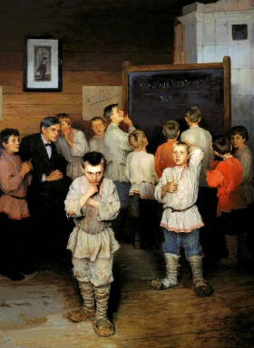 Устный счёт. В народной школе С. А. Рачинского. Н. П. Богданов-Бельский, 1895 год.
Примеров такого учительского служения много. Например, Сергей Александрович Рачинский, ботаник и математик, профессор Московского университета. На волне народничества в 1872 году Рачинский вернулся в родное село Татево, где создал школу с общежитием для крестьянских детей, разработал уникальную методику обучения устному счёту, прививая деревенским ребятишкам его навыки и основы математического мышления. Эпизоду из жизни школы с творческой атмосферой, царившей на уроках, и посвятил в 1895 году своё произведение Богданов-Бельский, сам в прошлом ученик Рачинского. Выдающийся русский педагог-просветитель XIX века С.А. Рачинский считал, что русская школа, отрешенная от Церкви, не сможет справиться с великими задачами, стоящими перед ней.
И в Яранской истории были такие педагоги, например, Сергей Арсеньевич Исполатов – директор мужской гимназии и другие учителя прошлого и современности.
Но вернемся к исследовательской деятельности, которая может осуществляться по самым разным отраслям знания. Мы чаще работаем с краеведческими темами. Удивительно, но по утверждению С.А. Гамаюнова и в понятии «краеведение» тоже заложена духовная сущность.
«Край», «место» ученый рассматривает как сообщество людей, проживающих на определенной территории, объединенных общностью исторической судьбы и местной «идеей» («логосом»). По терминологии св. Максима Исповедника, такое сообщество можно назвать «макроантропосом».
Понятие «ведение» имеет церковно-славянское происхождение… Ведающий исследователь за событиями и фактами истории и современности увидит силу Божественных энергий – логосов.
Следовательно, краеведение – наука, изучающая историю «макроанропоса», а если отсутствует духовная составляющая, то это краезнание. ²
В завершении снова обратимся к поучительной истории Яранского макроантропоса. В краеведческом музее хранится «Похвальный лист» 1901 года ученицы Коноваловой Антонины, окончившей курс обучения в Яранском женском земском училище. Лист большого формата (53х78 см).
На нём изображен Спас Нерукотворный, портреты членов царской семьи, русских писателей и поэтов. Некоторые рисунки имеют поучительные подписи. Например: «Блажен человек иже обрете премудрость. Лучше бо сию куповати, нежели злата и серебра сокровища (Притч. 3)».
Мудрость – это и есть знания одухотворенные Божественным светом. Начало премудрости – страх Господень, страх совершить зло.
Всегда ли присутствует духовная составляющая в исследовательской деятельности со школьниками? На этот вопрос логичнее ответить каждому руководителю этой деятельности самостоятельно.
Материал подготовила
ЕЛЕНА ДОЖДИКОВА,
библиотекарь Яранской центральной
районной библиотеки.

Использованы материалы:
- Выходцева, И. Светя другим, сгораю сам», или «Не многие делайтесь учителями… (Иак. 3,1) [Текст] / Ирина Выходцева // Духовно- нравственное воспитание, 2013. – №6. – С. 65-75.
- Гамаюнов, С. А. О краеведении и краезнании [Текст] / С.А. Гамаюнов // Религия и Церковь в культурно-историческом развитии русского Севера (К 450-летию Преподобного Трифона Вятского Чудотворца). Материалы Международной научной конференции. Киров, 1996. – Т. 1. – С. 438 - 440.
- Неживенко, Н. Православное сознание как норма сознания человека [Текст] / Николай Неживенко // Духовно- нравственное воспитание. 2013, – №6. – С. 3 - 10.
- Экспонаты Яранского краеведческого музея.
- Интернет-ресурсы.
- Консультация Н.А. Терехиной.

